BỘ CÔNG THƯƠNG
TRƯỜNG ĐẠI HỌC CÔNG NGHIỆP TP HỒ CHÍ MINH
----------------------
Khoa: Công Nghệ Thông Tin



LAB REPORT

Student’s Name : VÕ TẤN LUÔN
Class Code : DHCNTT21AVL
Subject : PTHTTH
Instructor : TRẦN THỊ KIM KHOA
Faculty : CNTT
Completed Date : 20/09/2026

NHẬN XÉT CỦA GIÁO VIÊN HƯỚNG DẪN

Điểm lab report:

PHẦN BÀI LÀM THỰC HÀNH
(SV chụp màn hình thực hành các bước của các yêu cầu)
4.1. Khảo sát địa chỉ mạng
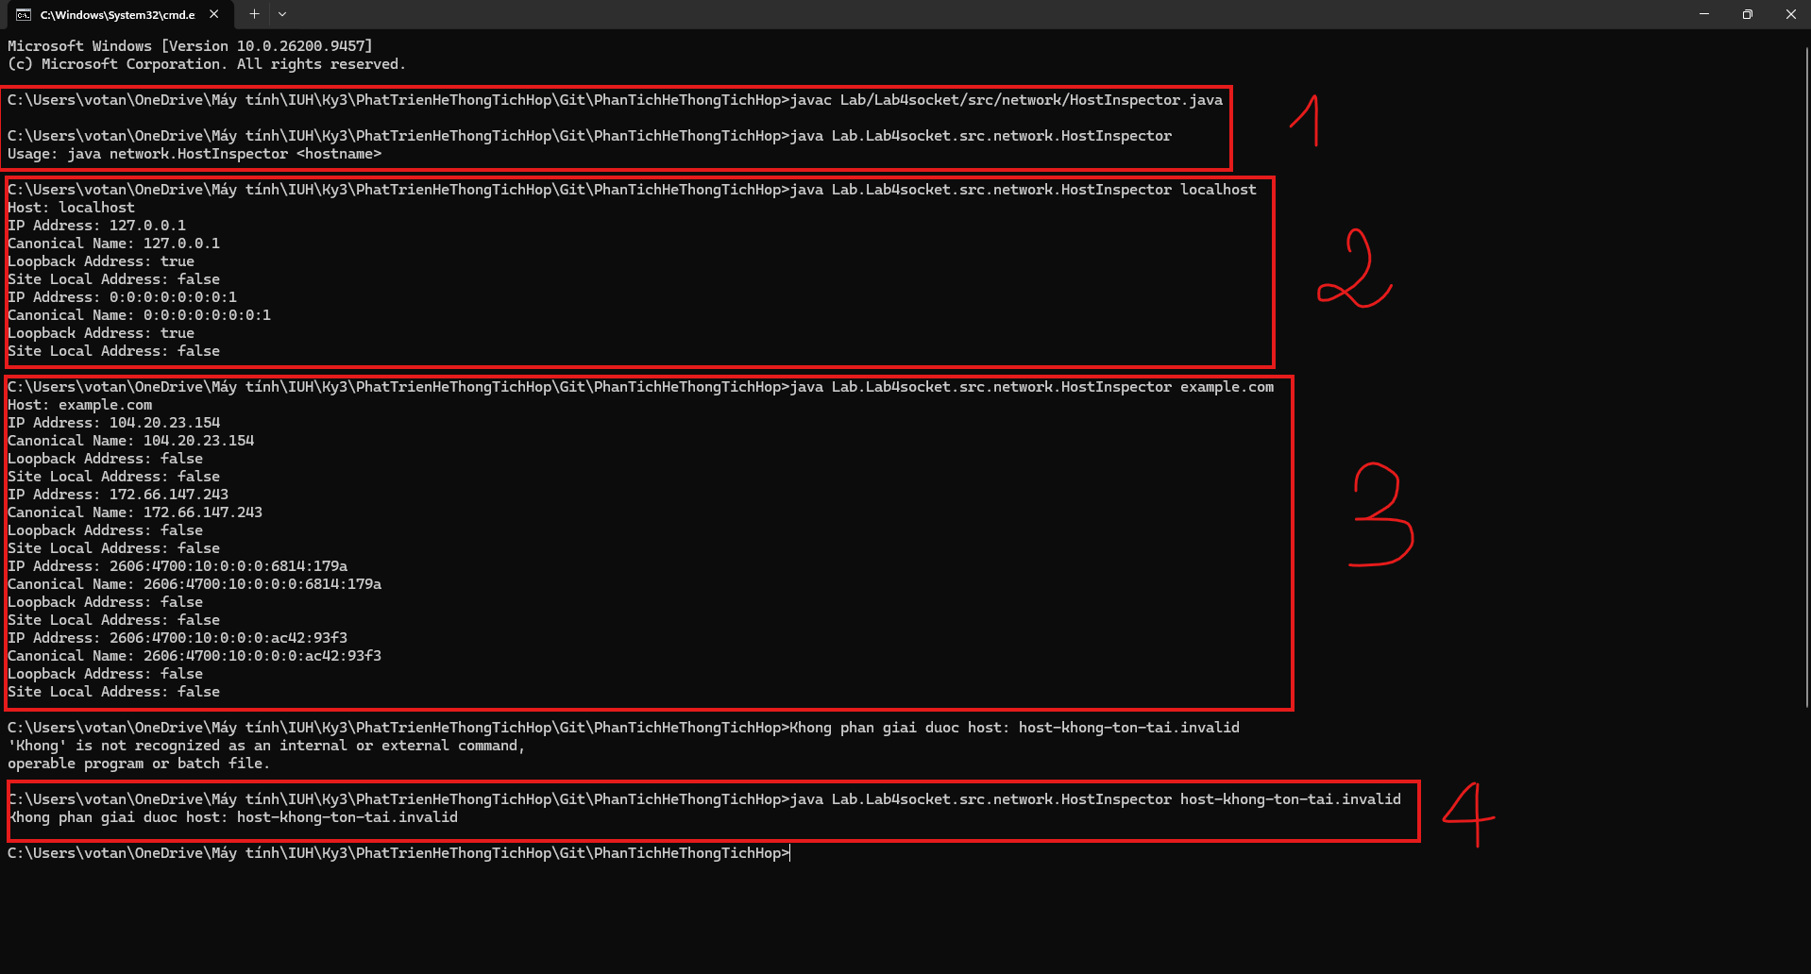
4.2. TCP client server theo giao thức dòng
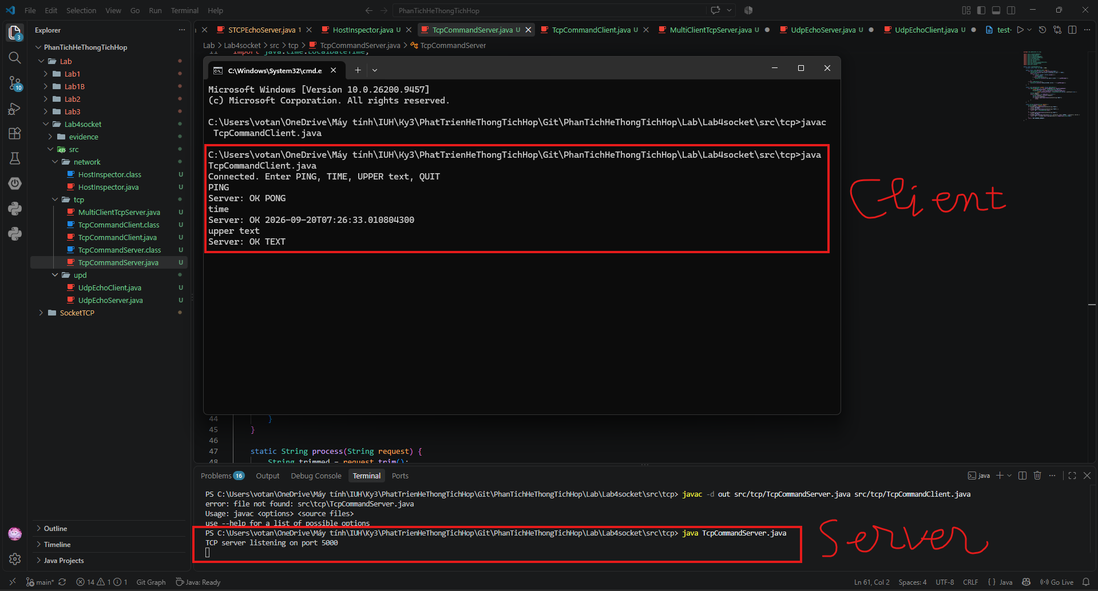
4.3. TCP server phục vụ đồng thời nhiều client
Trước khi đóng 1 client ngẫu nhiên
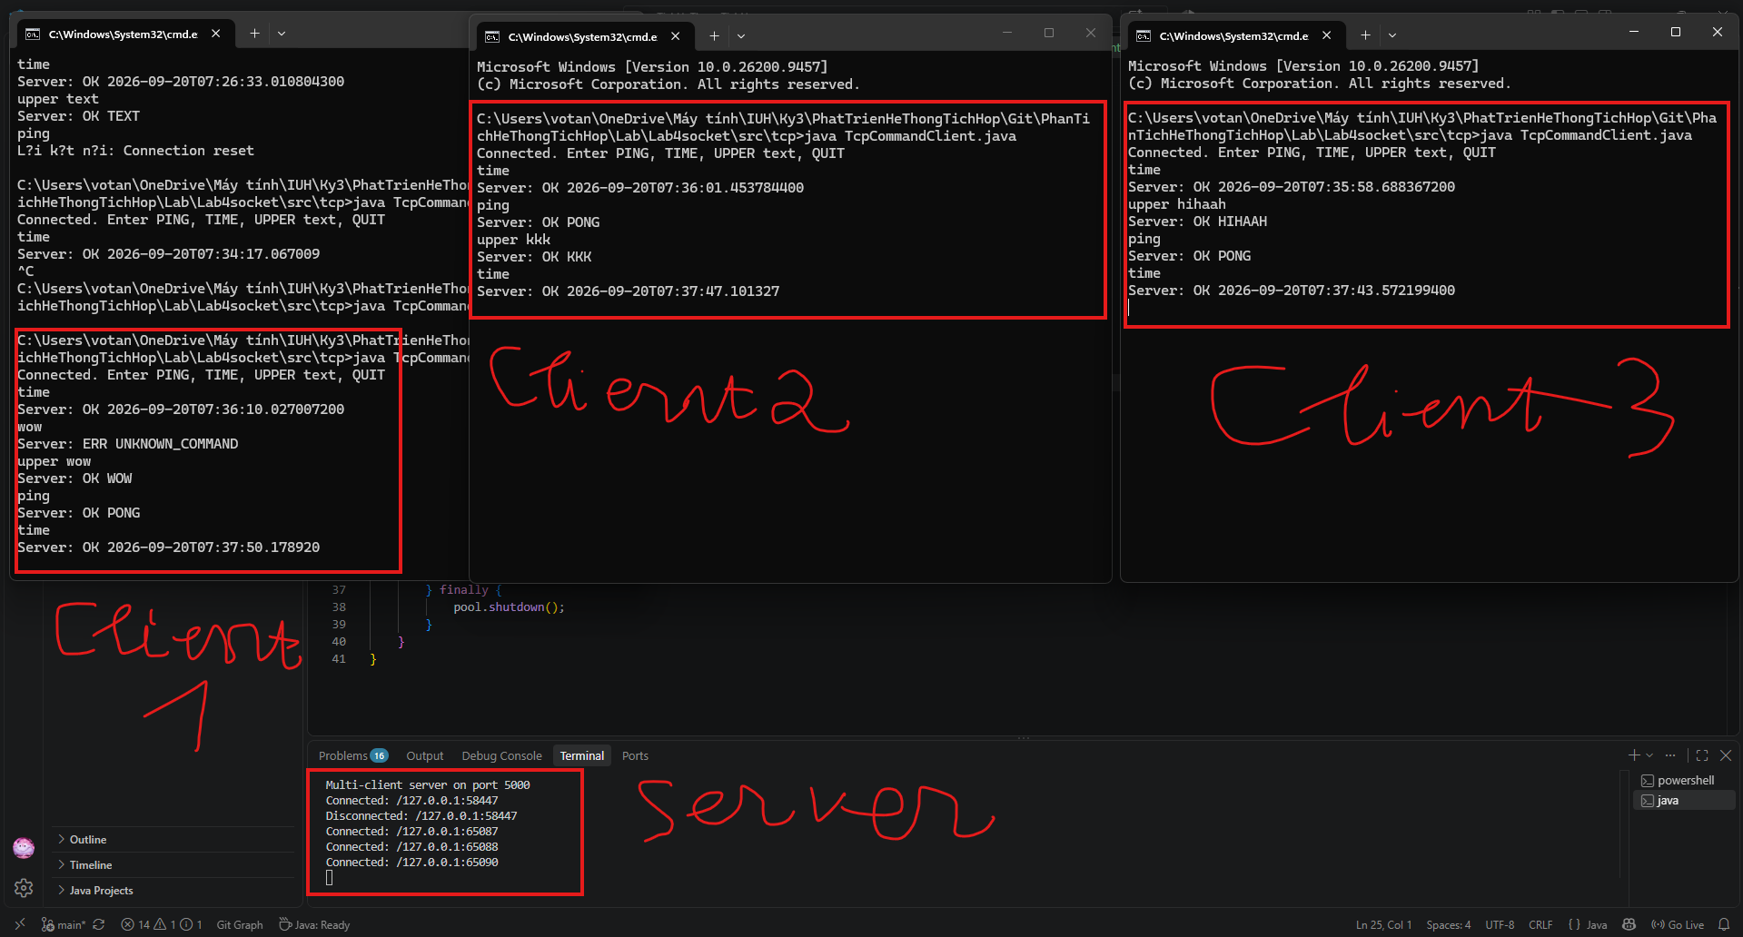
Sau khi đóng client 2
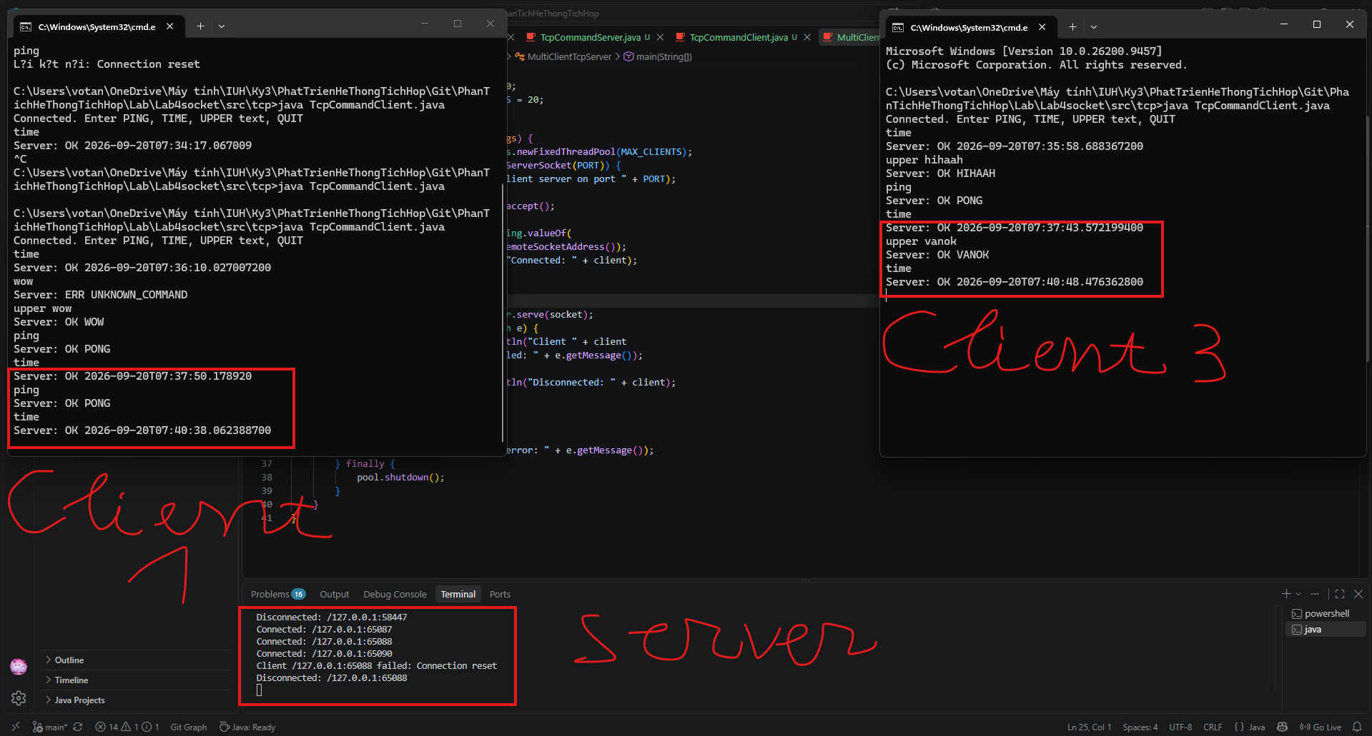

4.4. UDP request response
Kiểm thử
- Tiếng việt
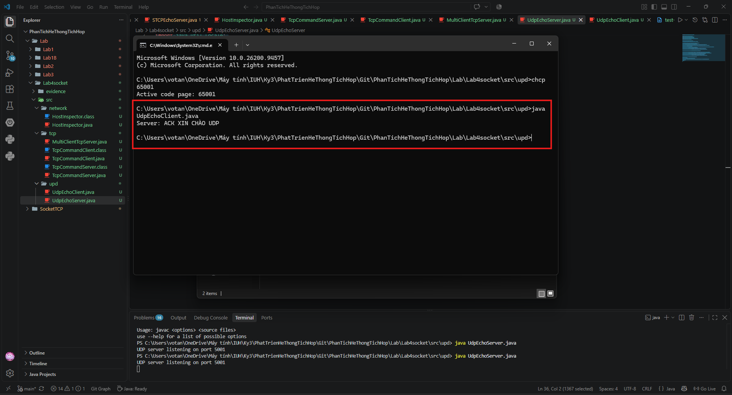
- Không chạy server
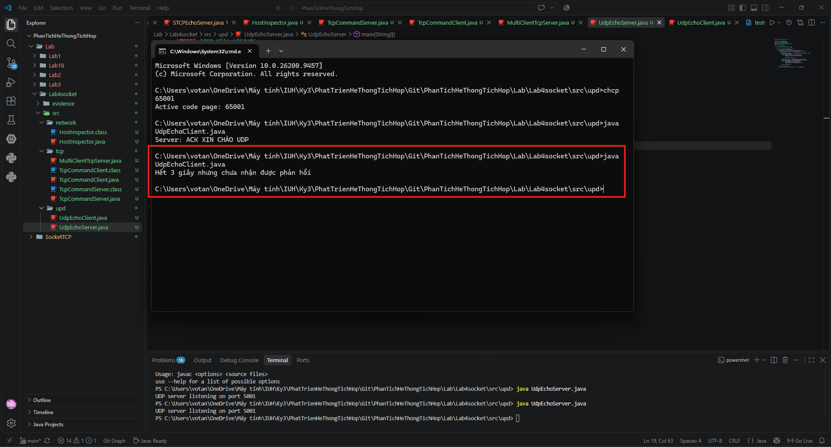
- Sai port
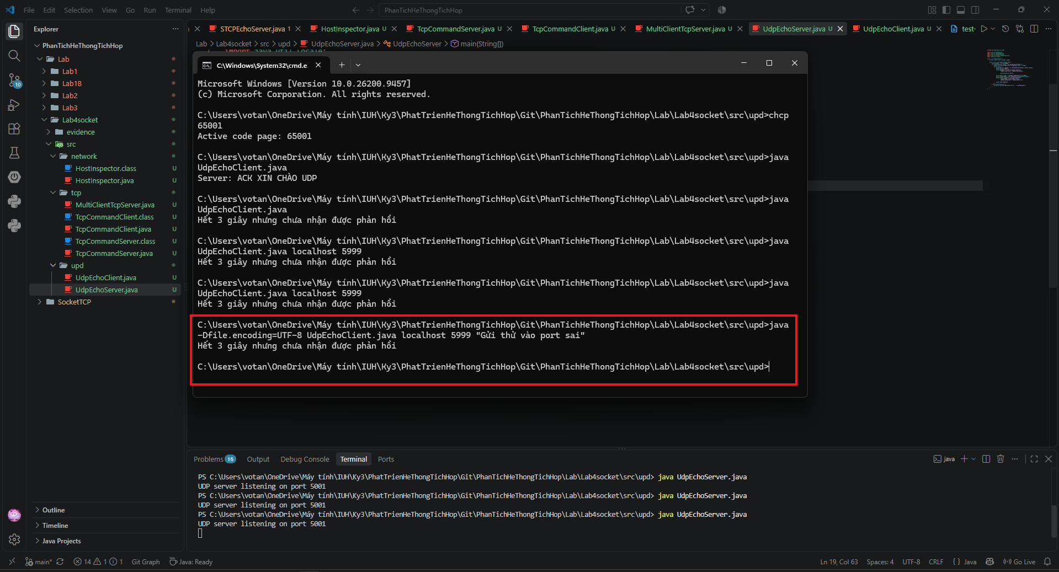
- Nhiều client
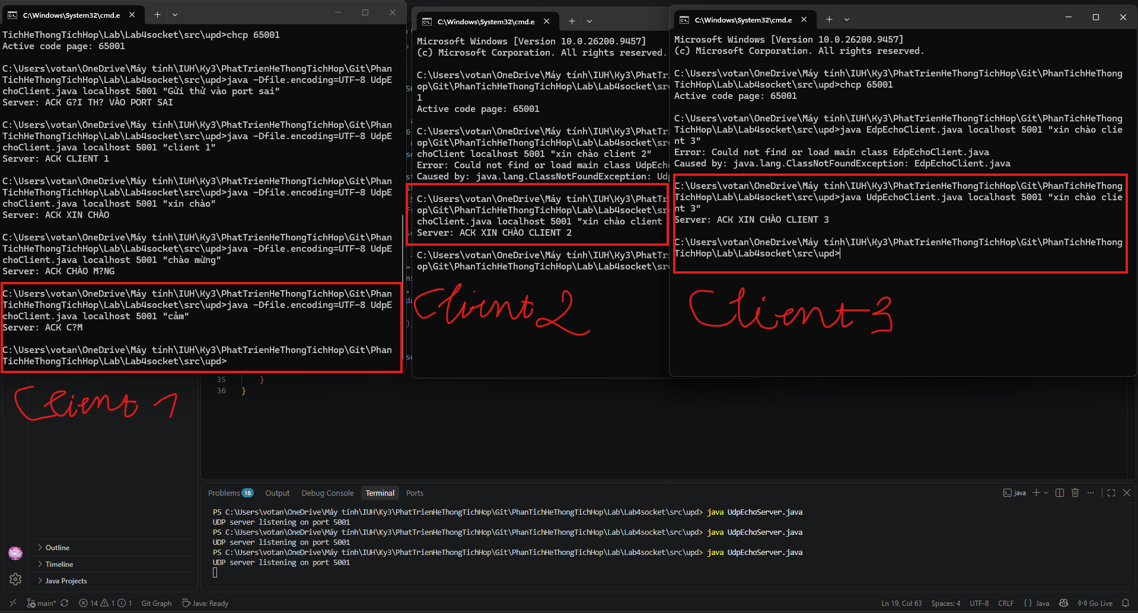
BÀI TẬP ĐỀ XUẤT:
Bài 1 Host và URI Inspector
• Nhận hostname và URI qua args; không gộp hai giá trị thành một chuỗi.
• In toàn bộ IP, loại IPv4 hoặc IPv6, loopback và site local.
• Dùng java.net.URI để in scheme, host, port, path, query và fragment.
• Xử lý thiếu tham số, URI sai và hostname không phân giải được.
Minh chứng: ba ca hợp lệ và ba ca lỗi. Không yêu cầu tải mã nguồn trang web.- Môi trường cục bộ (localhost) và URI có chứa query, fragment
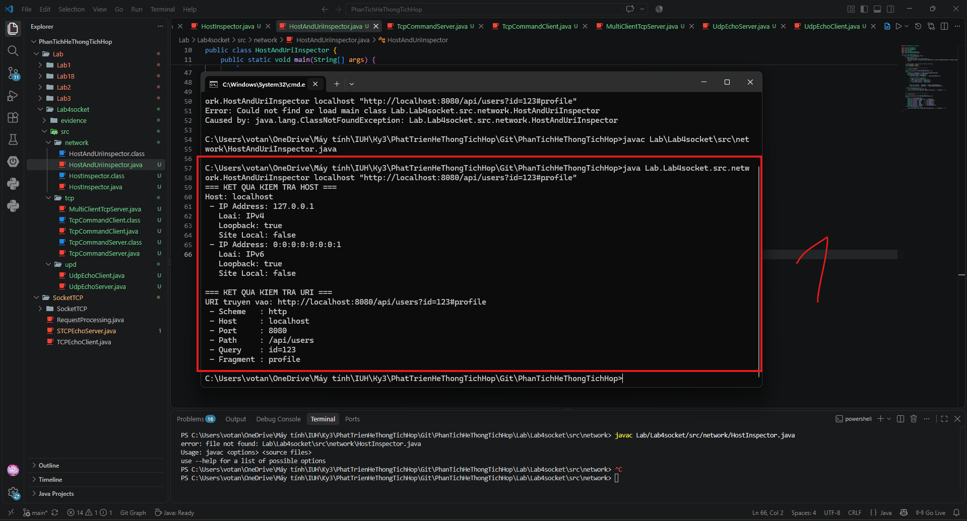
- Domain công cộng (google.com) và URI cơ bản
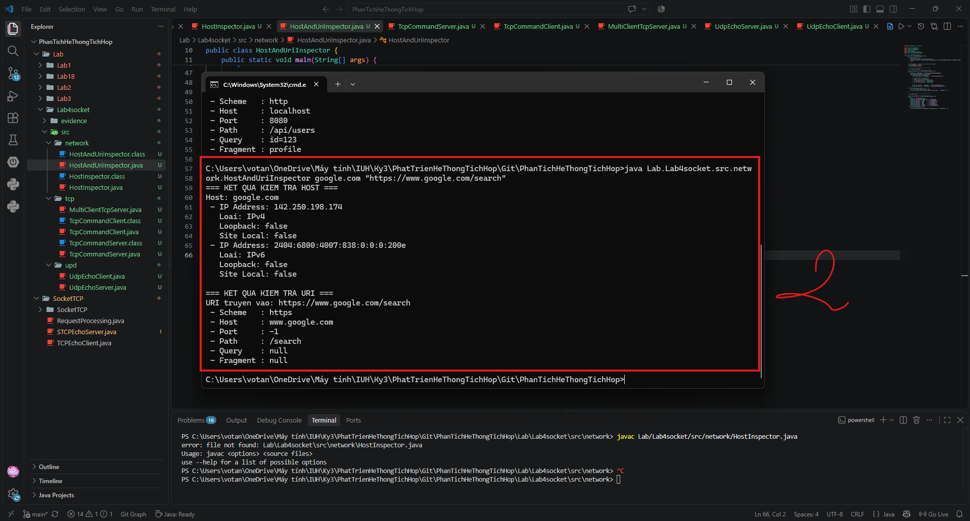
- Host hỗn hợp và URI sử dụng giao thức ftp
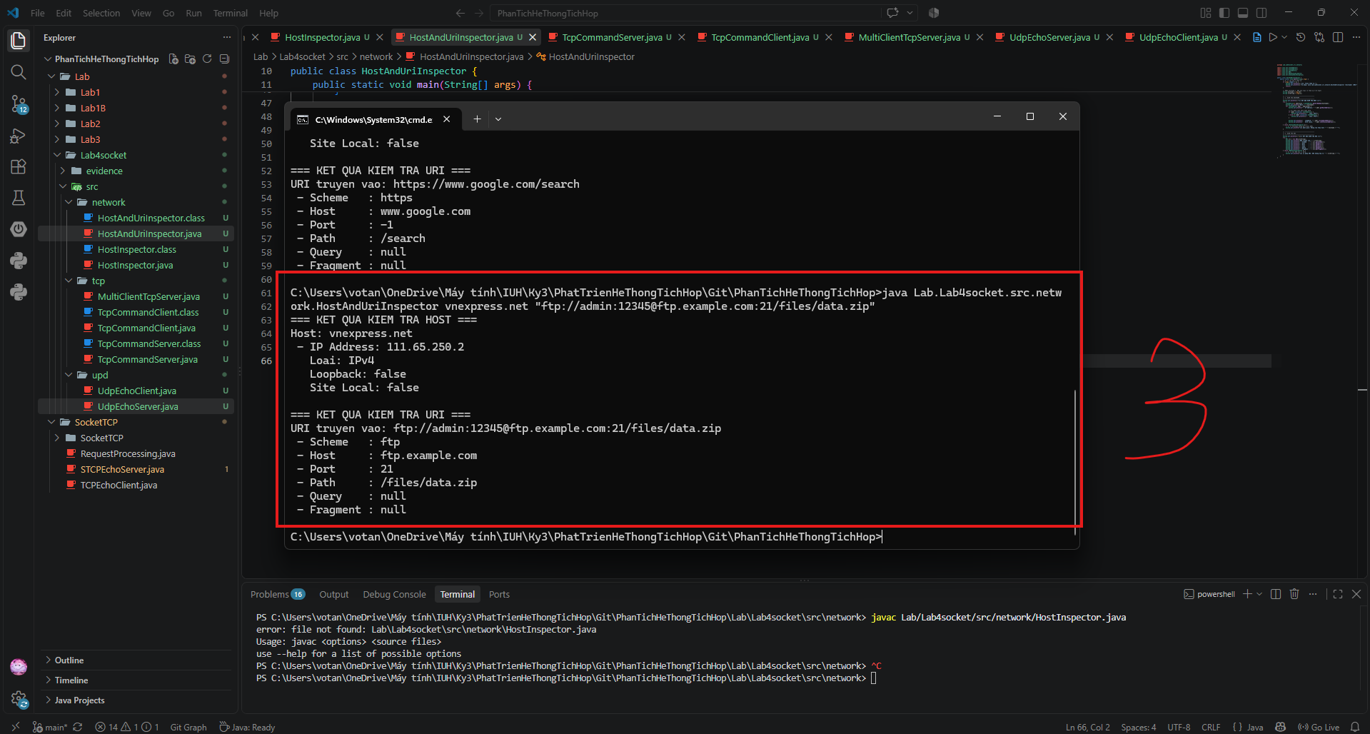
- Lỗi thiếu tham số (Chỉ truyền 1 tham số)
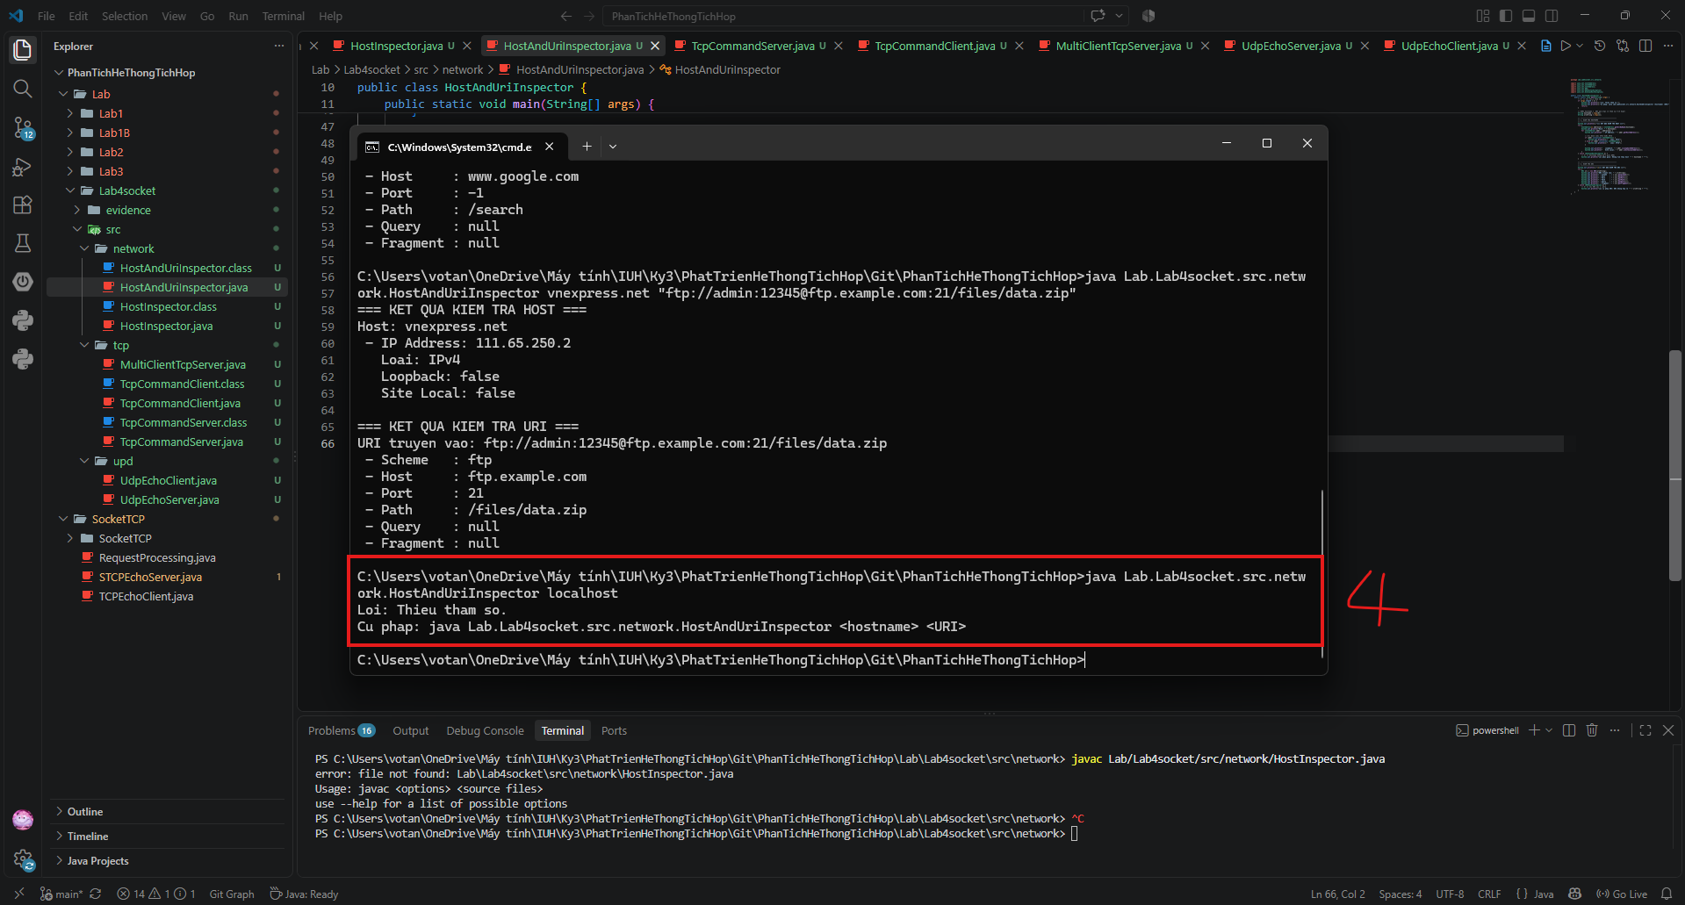
- Lỗi Hostname không phân giải được
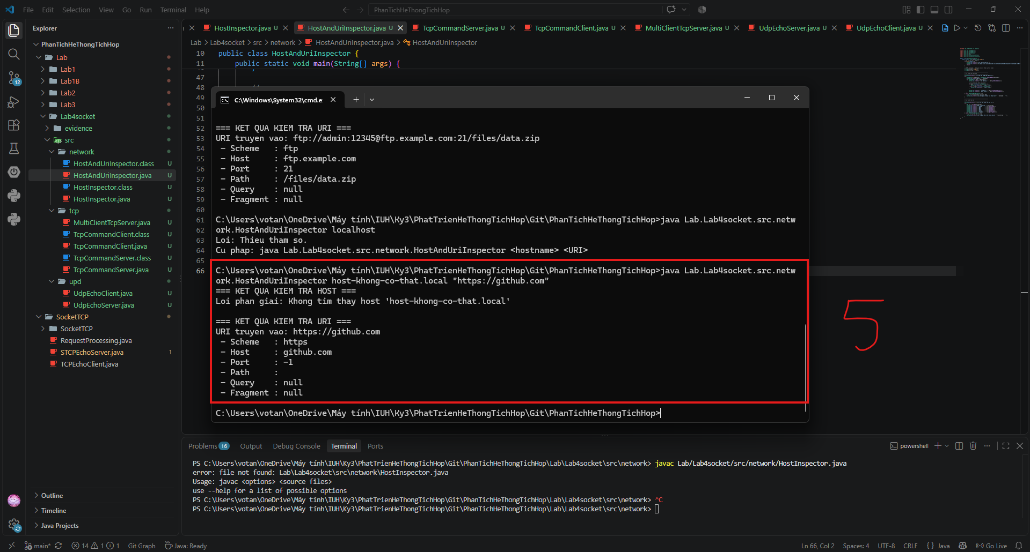
- Lỗi sai cú pháp URI
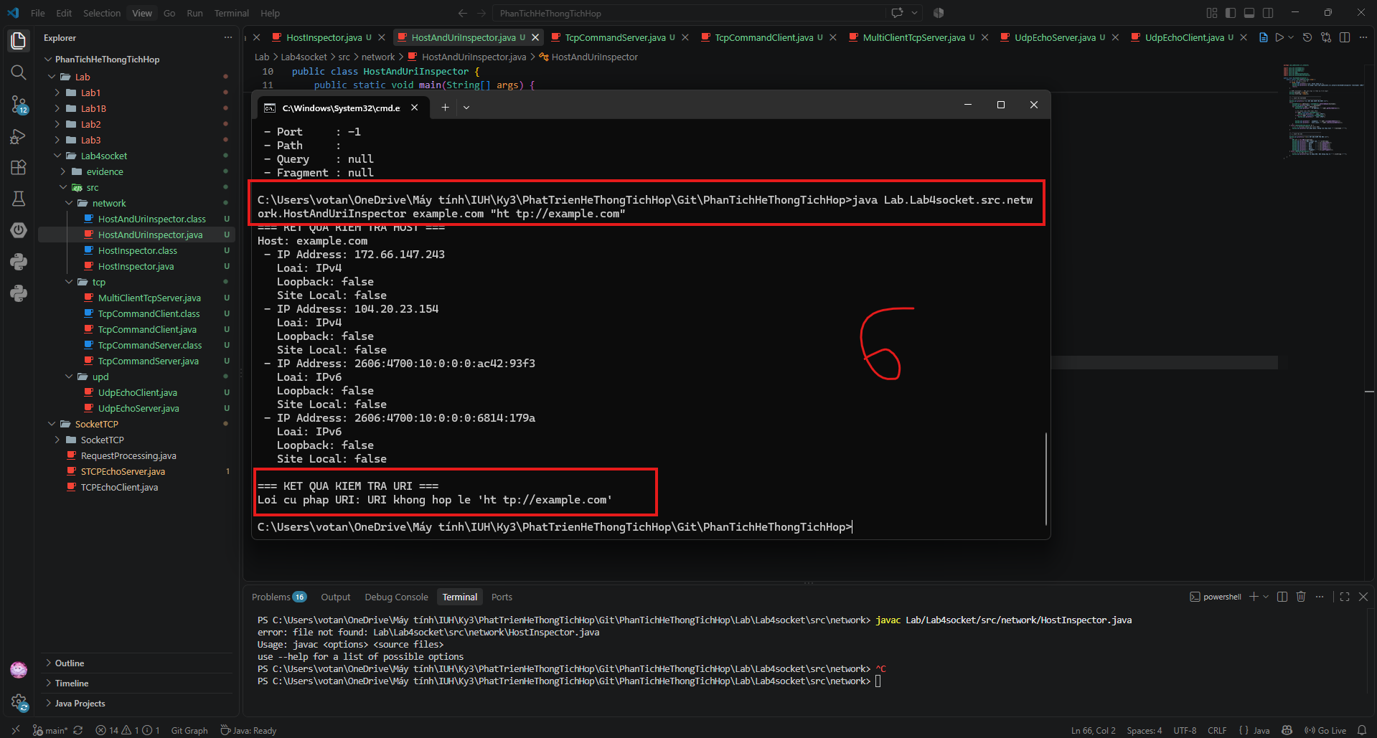
Bài 2 TCP đổi chữ số thành chữ
• Client gửi một ký tự từ 0 đến 9; server trả về cách đọc tiếng Việt tương ứng.
• Nếu dữ liệu không phải đúng một chữ số, server trả ERR INVALID_DIGIT.
• Cho phép client gửi nhiều yêu cầu cho tới khi nhập QUIT.
• Bắt buộc dùng UTF-8 và giao thức mỗi thông điệp một dòng.
Ca biên bắt buộc: 0, 9, chuỗi rỗng, 10, ký tự a và dữ liệu có khoảng trắng.
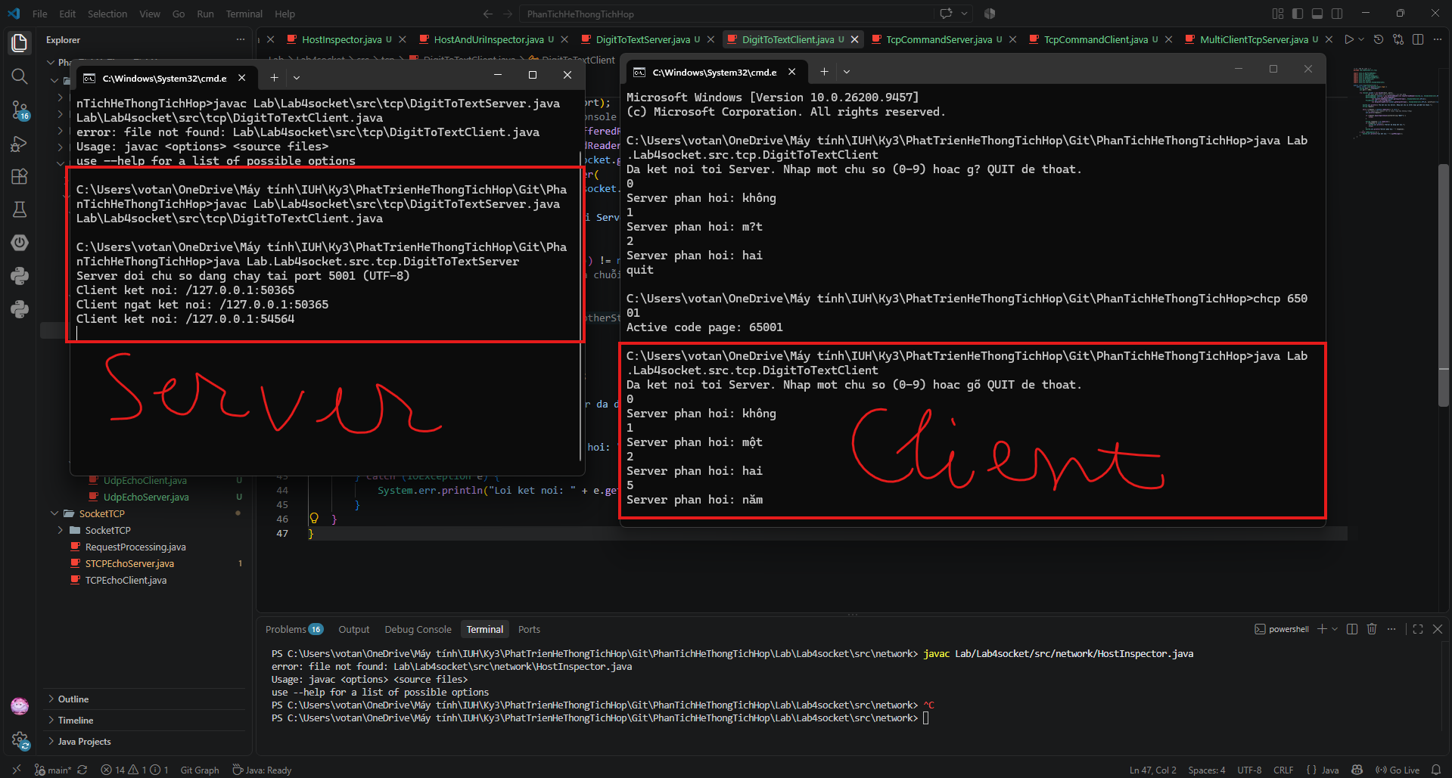
Bài 3 Dịch vụ ngày giờ TCP và UDP
• Server hỗ trợ DATE, TIME, DATETIME và QUIT đối với TCP.
• Cài đặt cùng tập lệnh trên UDP; UDP không cần lệnh QUIT cho phiên kết nối.
• Dùng DateTimeFormatter với khuôn dạng dd MM yyyy và HH mm ss.
• Viết đoạn so sánh hành vi khi server dừng giữa lúc client đang hoạt động.
- Dịch vụ ngày giờ TCP:
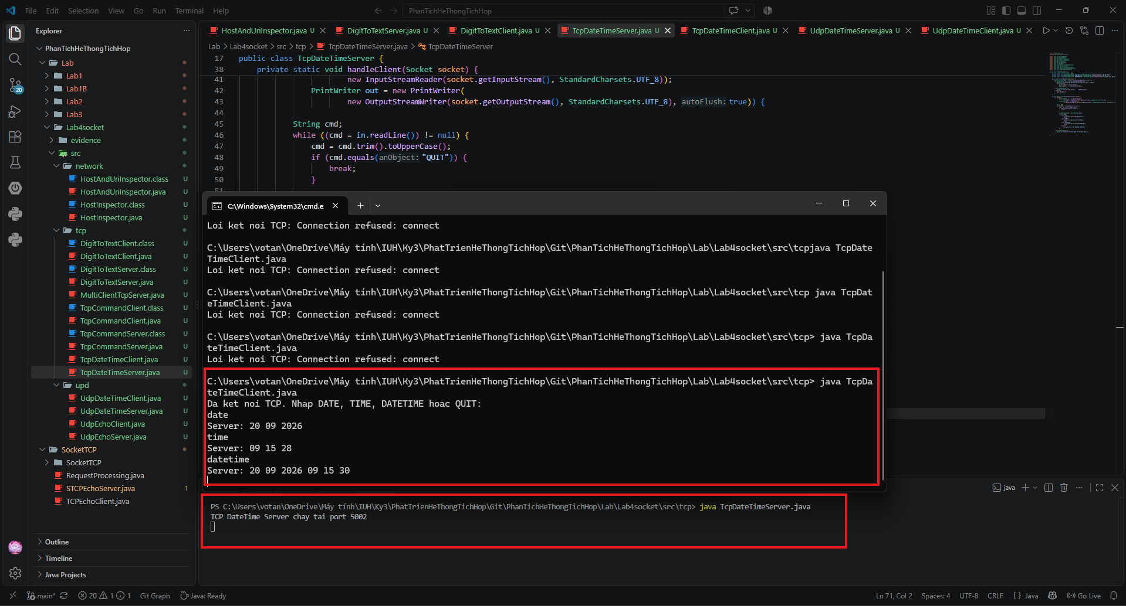
- Dịch vụ ngày giờ UDP:
